|  |  |  |
| --- | --- | --- |
| **Adı:** | **…….. ORTAOKULU**  **2022 – 2023 EĞİTİM ÖĞRETİM YILI FEN BİLİMLERİ**  **5.SINIFLAR I. DÖNEM I. SINAV SORULARI** | **Not** |
| **Soyadı:** |
| **Sınıf: No:** |

1. **Aşağıdaki ifadelerin altına cümle doğruysa “DOĞRU”, yanlış ise “YANLIŞ” yazınız. (6x3=18p)**

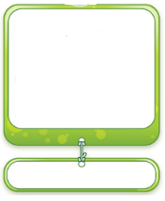

Hayvanlar omurgalı ve omurgasız olarak sınıflandırılır.



Ay’ın sürekli değişik yüzünü görürüz.



Kuşlar yumurta ile çoğalan canlılardır.



Memeli hayvanlar yavrularını süt ile beslerler.



Ay Güneşten daha büyüktür.



Dünya’ya en yakın yıldız Güneş’tir.

1. **Aşağıdaki sözcükleri, aşağıdaki cümlelerde yer alan boşluklara uygun gelecek şekilde yazarak cümleyi tamamlayınız? (2x6=12p)**

**Ay**

**Başkalaşım**

**Çiçeksiz bitki**

**Dünya**

**Küf**

**Akciğer**

* ……………. Dünyanın uydusudur.
* Memeliler …………………. solunumu yaparlar.
* Ay kendi etrafında dönerken aynı zamanda da ...................... etrafında dolanır.
* Kurbağalar yaşam döngülerinde ………………. geçirirler.
* Eğrelti otu, .................. .................... örneği olarak verilebilir.
* Ortamdaki uygun nem ve sıcaklık, genellikle yiyeceklerin üzerinde ............ mantarlarının çoğalmasına neden olur.

1. **Aşağıda Ay’ın evreleri çizilmiştir. Bu şekillerin altına Ay’ın hangi evresi olduğunu yazınız.(3x5=15p)**

**C:\Users\mvy_v\Desktop\Moon_Phase_Diagram_for_Simple_English_Wikipedia - Kopya (4).GIF****C:\Users\mvy_v\Desktop\Moon_Phase_Diagram_for_Simple_English_Wikipedia - Kopya (2).GIFC:\Users\mvy_v\Desktop\Moon_Phase_Diagram_for_Simple_English_Wikipedia - Kopya (5).GIFC:\Users\mvy_v\Desktop\Moon_Phase_Diagram_for_Simple_English_Wikipedia - Kopya (3).GIF**

**…………………….. …………………… ………………… ………………….. …………………….**

1. **Omurgalı hayvanlar beş gruba ayrılır. Buna göre aşağıdaki kavram haritasını doldurunuz.(2x5=10p)**
2. **Aşağıdaki canlıları bulundukları grup ile eşleştiriniz.(2x5=10p)**

**(A)Bitkiler**

**(….) Şapkalı Mantar**

**(….)Eğrelti Otu**

**(B) Mantarlar**

**(….)Yılan**

**(C) Omurgalılar**

**(.…)Salyangoz**

**(D)Omurgasızlar**

**(….)Aslan**

**(E)Sürüngenler**  
E)

1. **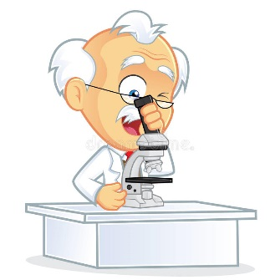Aşağıdakilerden hangisi mikroskobik canlı değildir? (5p)**

**A)** Karınca

**B)** Terliksi hayvan

**C)** Amip

**D)** Öglena

1. **Aşağıdakilerden hangisi kuşlara ait yanlış bir ifadedir?(5p)**

**A)** Yumurta ile çoğalırlar

**B)** Vücutları tüy ile kaplıdır.

**C)** Yavrularına bakarlar.

**D)** Başkalaşım geçirirler.

I. Ay Güneşten aldığı ışığı yansıtır.

II. Ay’ın kalın bir atmosferi vardır.

III. Ay’ın şekli küreye benzer.

IV. Ay hareket etmez.

1. 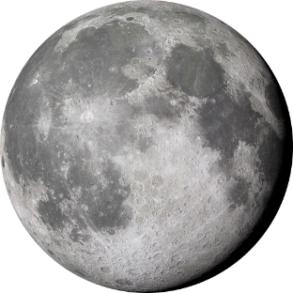**Yukarıdaki ifadelerden hangileri doğrudur?(5p)**

1. I ve II
2. I ve III
3. I, II ve III
4. II, III ve IV
5. **Aşağıdakilerden hangisi kuşlar grubuna girmez?(5p)**

**A)** Yarasa

**B)** Tavuk

**C)** Deve kuşu

**D)** Güvercin

1. **Aşağıdaki şekilde numaralı oklarla gösterilen kutulardaki bilgilerden hangisi yanlıştır?(5p)**

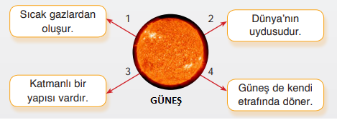

**A)1 B)2 C)3 D)4**

1. **Futbol topu , mercimek ve nohut taneciklerinin büyüklükleri Dünya , Güneş ve Ay’ın büyüklükleri ile ilişkilendirilecektir.(5p)**

**Buna göre aşağıda verilenlerden hangisi doğrudur?**

**Futbol Topu Nohut Mercimek**

**A)** Güneş Dünya Ay

**B)** Ay Güneş Dünya

**C)**  Dünya Ay Güneş

**D)** Güneş Ay Dünya

1. Gökyüzünde çok küçük görünen uçak piste indiğinde çok daha büyük görünür.

**Yukarıdaki örnek aşağıda verilenlerden hangisi açıklanırken kullanılabilir?(5p)**

**A)** Güneşten çok daha büyük yıldızlar olmasına rağmen gökyüzünde nokta şeklinde görünürler.

**B)** Güneşe çıplak gözle bakmak göz sağlığımıza zarar verir.

**C)** Farklı günlerde ayın görünümü farklı olur.

**D)** Güneş ve dünya küre şeklindedir.

**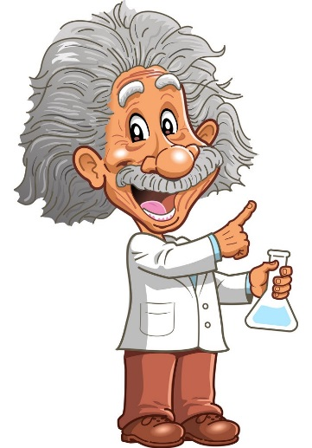**

**BAŞARILAR…..**

|  |
| --- |
|  |
|  |
| Daha fazla yazılı sorusu ve evraka [**https://www.facebook.com/groups/fenkurdu**](https://www.facebook.com/groups/fenkurdu)  öğretmen grubumuzdan ulaşabilirsiniz. |